Samstag, 26.06.05
Der Tag, bevor Sören den Papst traf

Kurz nach dem Frühstück und nachdem der letzte Rest Alkohol in Form von Peter aufgestanden war, machten sich Matthias, Sieglinde, Hias, Peter, Uschi und Daniel auf den beschwerlichen Weg zum Strand. Durch gezieltes im-Kreis-Laufen und Hundekottreten entdeckten wir 2 Stunden später the Beach©, die Lagune, das Paradies, den Garten Eden Borgosesias, dessen Zutritt einem gewissen Theologiestudenten aufgrund seiner Vortagessünden verwehrt blieb. Sofort wurde die Wassertemperatur erkundet und die Blase erleichtert (Männer müssen nicht im Stehen pinkeln). Gleich danach markierten wir den Sandstrand, indem wir mit Steinen „TUM“ legten. In einem Moment der absoluten Ruhe wollten die beiden B-Promis der Folklore Peter und Daniel das Wasser naturverbunden am GANZEN Leib(chen) genießen. Die Stille wurde aber durch lästige Paparazzi massiv gestört, wobei die Kleidung der beiden Volksmusik-Helden mysteriöserweise abhanden kam. Rückfragen beantworten gerne U.B. und S.B.
Zur Erheiterung trug nach dem Lunch ausgiebiges Volleyball-Spielen und Mattenrutschen im Feldlazarett bei. Musikanten, Sport- und Politikstudent/innen ließen nicht an ihrer aggressiven Spielweise zweifeln und kamen sich ein ums andere Mal in die Quere.
Nachdem der physischen Leistungsfähigkeit die Grenzen aufgezeigt wurden, machten sich die Volksmusik-Götter an die geistige Ertüchtigung. Bei einem Brettspiel namens „Activity“ trat vor allem Sören, der zeitweise im Traum als schwebendes Energiefeld kämpft(?!?), in den Vordergrund. Er fiel immer wieder durch sein komplexes (nicht immer nachvollziehbares), geistiges und schauspielerisches Genie auf. Dies zeigte er beispielsweise beim Begriff der „Gangsterbraut“, nach dessen pantomimischer Darstellung man keiner Frau eine Hochzeit mit Sören zumuten möchte. Auch zu nennen ist die geballte Frauenpower, bei der die Mädels durch ein ausgeklügeltes telepatisches System unter anderem folgenden Begriff wie folgt errieten:
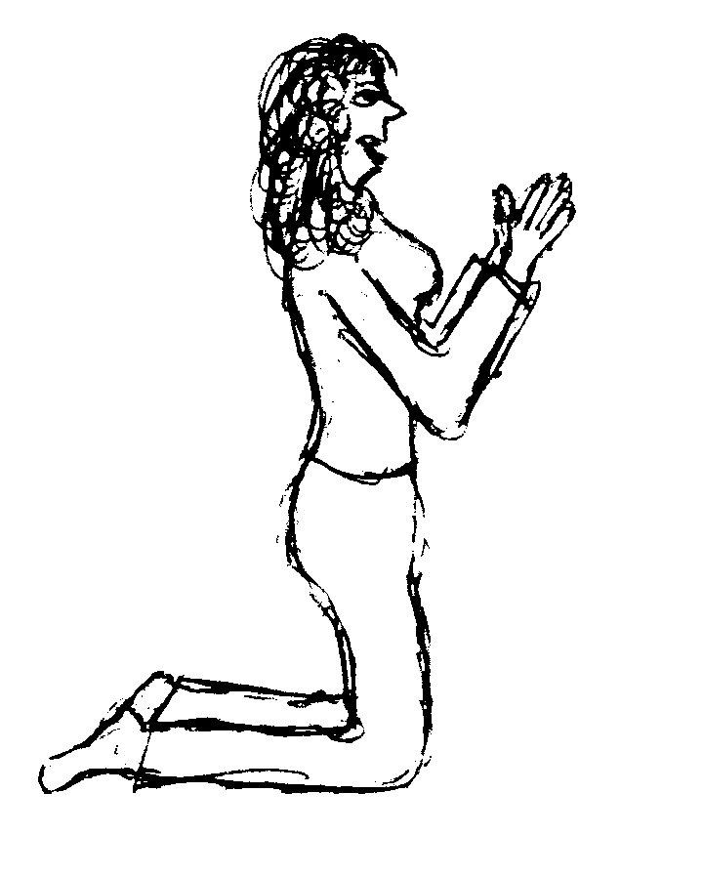


Palm-
Sonntag



Abends hieß es dann bei den Mädels Haare flechten, Schminken, Dirndl anziehen, Strümpfe flicken, ... und bei den Jungs ... fertig machen halt („Ist das Bier im Bus auch kühl gestellt?“). Danach ging es mit dem Bus nach Varallo, wo es ein tolles Essen (vor allem die Pommes, einzeln auf den Teller gelegt!!!) und Wein gab, bei welchem auch echtes Besteck verwendet werden konnte. Der Höhepunkt des Essens in einem Ballsaal war aber für manche wahrscheinlich der erste Kontakt mit einer Kloschüssel (zum Draufsetzen) seit 2 Tagen.
Nach dem Essen machten sich die von Helga „H“ Burkhard neuformierten „Folkstars“ Richtung Bühne auf. Auffällig bei den Auftritten der verschiedenen Gruppen war die Tatsache, dass die Zuschauer, die für Stimmung sorgten, bei einer Altersgrenze von 11 Jahren stehen blieben, was für uns natürlich eine noch größere Herausforderung war. Der Auftritt der „Munich Folk Dancers“ war trotz Platzproblemen, die nicht auf den Bauchumfang der Mitglieder gründeten rundum gelungen, was nicht zuletzt an der etwas eigenwilligen Ausführung des „Hammerschmiedgselln“ lag. Zu guter Letzt wurden auf dem Marktplatz der Stadt einige Fotos geschossen, bevor Schlagerstar Mane noch den alten Kracher „2 kleine Wölfe gingen des Nachts im Dunkeln“ anstimmte.
Die bayerische Flagge im Gepäck schmeckte dann auch das lauwarme Weißbier dank Peters Ring (Plopp!) vielen recht gut (eigentlich nur Peter und Daniel, wenn ich’s recht überleg’).
Der restliche Abend ließ sich dank einigen wenigen etlichen Flachen Wein gemütlich ausklingen, was die teilnehmenden Profi-Schuhplattler nicht von einer nächtlichen Partie „Mord im Dunkeln“ abhielt.......
Schließlich wurde noch Gerlinde, unsere 4-Oktaven-Göttin, ans Bett getackert und alle waren glücklich ... bis auf Gerlinde ☺

14:15h Juhuh wir haben frei!!!

14:30h kollektiver Aufbruch zum Fluss ein paar Meter weiter und viele Höhenmeter tiefer... dort wird ein super nettes Bad eingenommen – in Boxershorts und Spitzenunterwäsche – trotz Helgas Weisung: „Lasst die Dirndl an!!!“

16:00h Treffpunkt am Sportlerheim – kurzes Warmmachen vor dem letzten Auftritt des spitzen Wochenendes – Zitat Helga: „Ihr werdet immer besser!!!“ – Publikum war zahlreich vertreten, 20 Plastikstühle und zögerliche Blicke der Fußballfans, die gespannt das Jugendtraining beobachteten...
Reihenfolge für den Auftritt: Marschierboarischer, Boarischer, Sternpolka, Hammerschmied, Honakischer und Mühlradl

17:00h völlig fertig und durchgeschwitzt fallen wir von der Bühne und nach einer Abschiedsrunde für Alberto geht´s ab zum Bus, wo Herman auf uns wartet... flottes Umziehen mitten auf der Straße, da der Bus wegen Überfüllung geschlossen ist... als letztes wird noch Ferdinand mit viel Hallo verabschiedet, da er sich noch ein paar Tage sonniges Italien gönnt und kurzerhand ans Meer weiterfährt...

18:30h endlich auf der Autobahn, die Hälfte schläft, der Rest labert nur dummes Zeug daher...

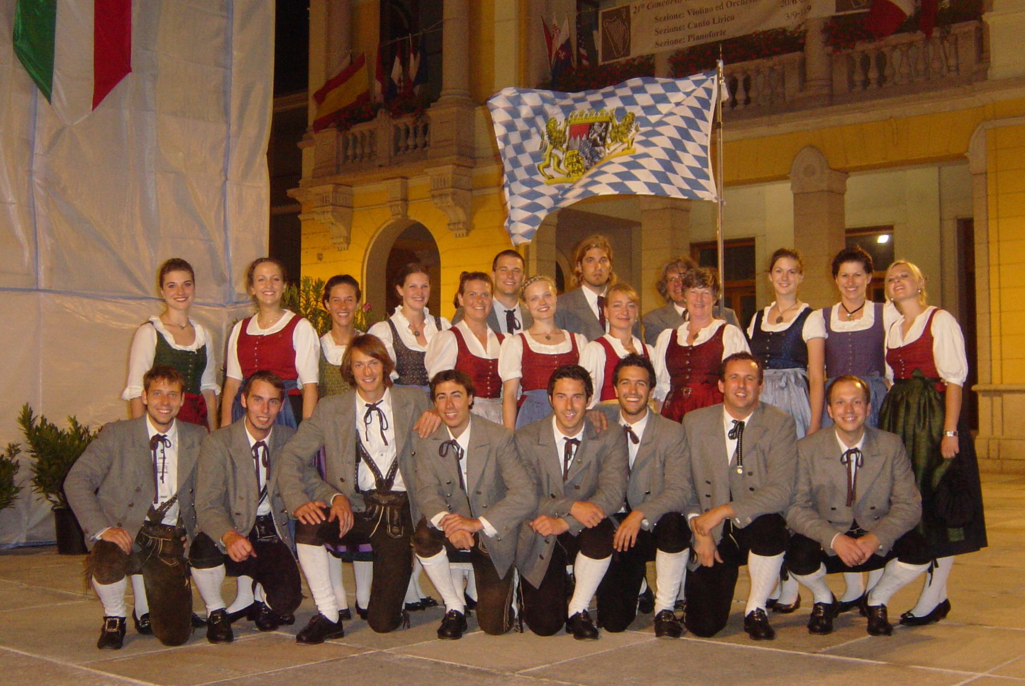

Wie die Musiker die Fahrt nach Borgosesia (24. – 26. Juni 2005) erlebten

Den ersten Teil der Reise von Stuttgart nach Kempten legte ich schon am Donnerstagabend zurück. Freitag morgen starteten Manfred und ich um 05:30 Uhr, sammelten unterwegs Luis ein, der auf dem Rücksitz eingeklemmt zwischen meinem Koffer und seinem Bariton nicht umfallen konnte, und waren dann fast pünktlich um 7 am Parkplatz der ZHS, wo netterweise gleich ein paar Tänzer unser Gepäck schnappten und zum Bus brachten. Über die Busfahrt, die ja für alle gleich verlief, ist bestimmt im allgemeinen Bericht zu lesen, deshalb überspringen wir diese einfach. Aber daß Helga uns mit einer Brezel-Brotzeit und wachmachenden und erfrischenden Getränken bei Laune hielt, darf natürlich nicht unerwähnt bleiben – herzlichen Dank nochmals!

In Borgosesia empfingen uns einige Mitglieder der örtlichen Gruppe vor unserem Quartier in Tracht – eine sehr schöne Geste. Nachdem jeder ein Bett gefunden und das Nötigste ausgepackt hatte, rief Helga schon bald zur Probe – das war auch für uns Musiker ein spannender Moment, denn wir hatten keine Gelegenheit gehabt, zu dritt zu proben, da Louis ziemlich kurzfristig für diese Reise gefunden wurde. Aber es klappte auf Anhieb und klang sehr schön und schwungvoll – manchmal etwas zu schwungvoll, denn die Tänzer waren von der CD teils langsamere Tempi gewöhnt. Doch sowohl Tänzer als auch Musiker waren flexibel, und so paßten wir uns rasch aneinander an. Bald ging’s los zum ersten Auftritt nach Guardabosone. Wir staunten etwas über den doch recht kleinen Platz vor der Kirche und die wenigen, zunächst spärlich besetzten Stuhlreihen. Abgesehen von den Schnaken, die uns fast aufgefressen haben, war die Atmosphäre jedoch sehr schön. Nach einer viel zu langen Rede – ausschließlich auf Italienisch, wie alle Ansagen im Verlauf des Festivals – tanzten zuerst die Rumänen, danach kamen wir an die Reihe, die Tour 1 klappte wunderbar. Beim zweiten Auftritt an diesem Abend bauten wir kurzfristig einen Jodler ein, um zu zeigen, daß wir nicht nur tanzen und Musik machen, sondern auch singen können. Beim anschließenden „Nachtessen“ um Mitternacht zeigte sich, daß auch unsere Tänzerinnen und Tänzer singen können, und wie!

Den freien Samstagvormittag nutzen wir drei Musiker zu einem Rundgang durch Borgosesia. Wir bummelten über den Markt, schauten die Kirche an und kamen schließlich immer höher und immer weiter aus dem Ort hinaus, bis wir schließlich in der nächsten kleinen Ortschaft oberhalb von Borgosesia ankamen. Auf dem Rückweg probierten wir auf dem Markt den regionalen Käse „Toma“ aus verschiedenen Milchsorten und in unterschiedlichen Reifegraden – sehr lecker! Aber etwas davon mitzunehmen, trauten wir uns angesichts der großen Hitze dann doch nicht! Sehr eindrucksvoll war der aufkommende Sturm, der das Gewitter ankündigte, das während des Mittagessens niederging. Abends fuhren wir nach Varallo. Nachdem wir unsere Instrumente unterstellt hatten, blieb uns eine Stunde bis zum Abendessen. Wir machten uns wieder auf Wanderschaft und erklommen auf sich um den Berg windenden Pfaden den Sacro Monte di Varallo. Man kann sich durchaus bequemere Schuhe als Trachtenschuhe für solche Wege vorstellen ... aber die Mühe hat sich gelohnt. Oben erwartete uns eine große bauliche Anlage, für deren Besichtigung man gut und gerne zwei Stunden brauchen könnte. Wir sahen uns die Basilika an, ein barockes Kleinod mit einer wunderschönen Akustik, wie wir bei einem Jodler feststellen konnten. Wir waren gerade noch rechtzeitig gekommen, denn gleich nach unserem Besuch wurde die Kirchentür für diesen Tag abgeschlossen. Welch ein Glück! Natürlich genossen wir auch die Aussicht auf Varallo, konnten von oben an den unterschiedlichen Farben der Dächer sehen, welche Häuser zum ältesten Teil der Stadt gehörten und welche später hinzugekommen waren. Zwar reichte die eine Stunde für diesen kleinen Ausflug nicht, aber wir trafen im Lokal ein, bevor das Essen serviert wurde.

Beim abendlichen Auftritt – wiederum im Freien, jedoch auf einem größeren Platz – kamen wir gleich als erste Gruppe dran. Diesmal standen wir auf der Bühne, auf der auch getanzt wurde ... zum Glück hat man beim Spielen ja die Füße frei und kann den Notenständer sichern, der durch die Schwingungen des Holzbodens ganz schön ins Hüpfen gerät ... Beim zweiten Auftritt zum Ende der Veranstaltung war es schon dunkel, an Licht für die Musiker hatten die Organisatoren nicht gedacht, so rückten wir eben ganz nach vorne auf der Bühne, wo glücklicherweise ein Straßenlampe brannte ... und mittlerweile spielten wir ja fast auswendig ...

Den Gottesdienst am Sonntag in Boccioleto erlebten wir aus einer der vorderen Reihen im Kirchenschiff, während unsere Tänzerinnen und Tänzer im Chorgestühl Platz nehmen durften. Insgesamt war der Gottesdienst schön gestaltet, doch fanden wir es schade, daß auch hier Italienisch dominierte – sprachlich wie musikalisch. Eine verpaßte Chance für ein internationales Festival! Da denken wir besonders gerne an den Gottesdienst letztes Jahr in Riga zurück. Danach hatten wir einen kleinen Auftritt, der besonders viel Freude machte: Wir spazierten durch den Ort zu einem großen Bauernhaus und tanzen dort im Garten für die Bewohner und Nachbarn – und vor allem tanzten diese mit Freude mit. Bei Getränken und Knabbereien hätten wir uns gerne noch eine Weile unterhalten (mit Händen und Füßen), doch unser Betreuer drängte zum Mittagessen. Die sich daran anschließende seeehr lange Siesta (der für den Nachmittag angesetzte Festzug wurde wegen der großen Hitze abgesagt) verschliefen, verschwätzten ... wir bis zu unserem Auftritt gleich zu Beginn der Abschlußveranstaltung. Es hat richtig Freude gemacht, unseren Tänzern zuzuschauen, die eine sehr fröhliche Ausstrahlung hatten! Danach strömten wir gleich zum Bus, der uns sicher zurück nach München brachte. Bis wir dann endlich in unsere Betten fielen, wurde es schon wieder hell ...

Für die Organisation des Festivals könnte man einige Verbesserungsvorschläge machen, aber das liegt ja außerhalb unseres und Helgas Einfluß. Die Fahrt an sich war gelungen, wir haben eine sehr nette neue Besetzung des Münchner Hochschultanzkreises kennengelernt, die immer guter Stimmung war und mit jedem Auftritt ein bißchen an Nervosität verlor und Sicherheit gewann – macht weiter so! Es hat uns viel Spaß gemacht, für Euch zu spielen, und wir gehen gern mal wieder mit Euch auf Fahrt.

Gerlind, Manfred, Luis

Tanzpaare:

Borgosesia Folkestate 24.-26.6.2005

1. Armin Sieglinde
2. Matthias S Milena
3. Matthias H Tina Musik
4. Stefan Christiane Manfred Diatonische
5. Daniel C Uschi Gerlind Geige
6. Peter Stephanie Luis Bariton
7. Hannes Nicola
8. Sören Carina
9. Felix Christina
10. Ferdinand Marina

11. Hellmut Helga

Tänze:

Tour I Marschierboarischer Miesbacher Mühle

Boarischer
Sternpolka
Krebspolka Dreieck
Penzberger Mazurka Honakischer
Drahpolka Hammerschmiedgselln
Kirmstrick Mühlradl
Italiener
Grüaß di Gott, pfüat di Gott

